1. What is the usage of $zero? What happens if you execute   
   addi $zero, $zero, 5 ? (5%)

**$zero常用來執行二進制的NOT運算**

**例如**

**$a0=0x00000006**

**執行 nor $s0,$a0,$zero**

**則$s0=0x11111119**

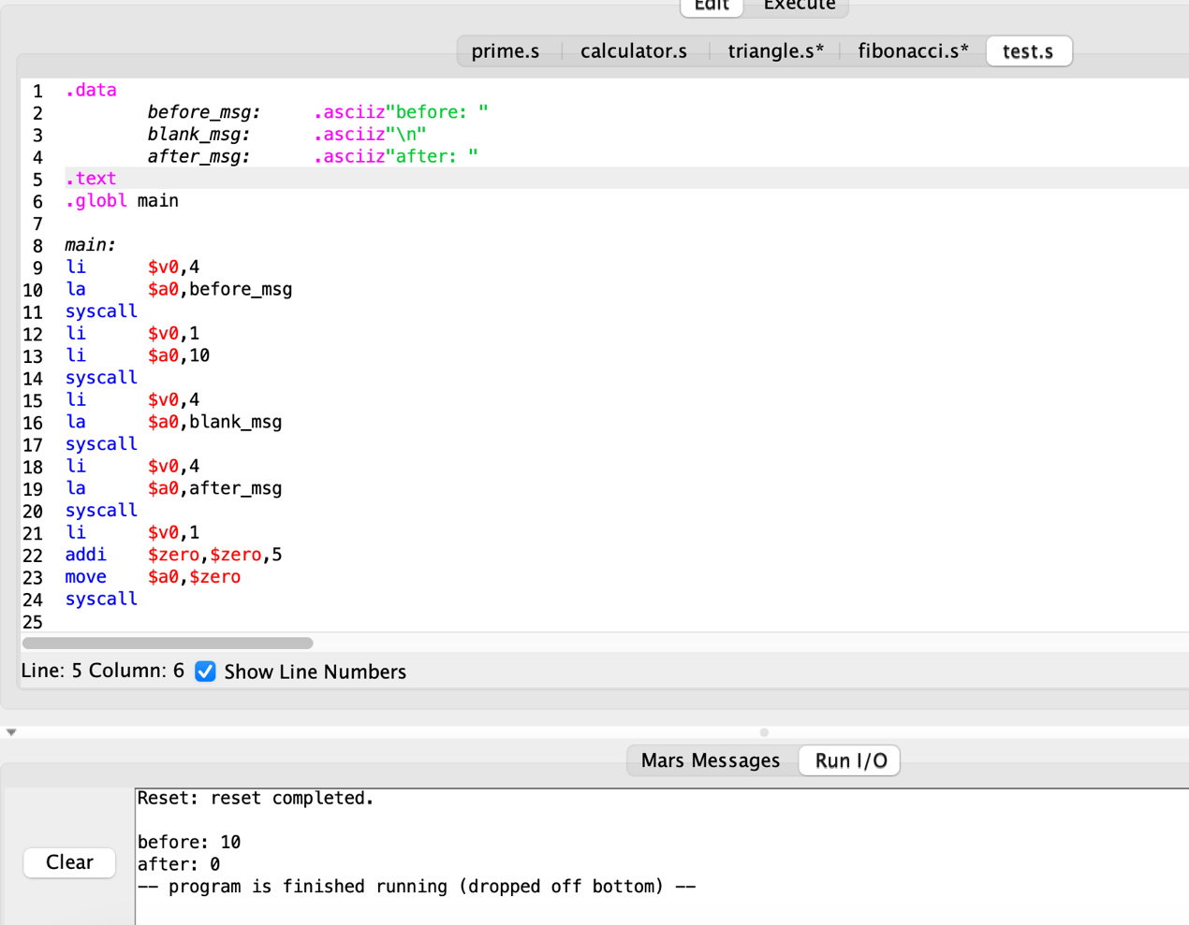



1. How to use the stack to ensure that the value of each register is correctly saved when executing a recursive function? (5%)

**先push出要用到的stack空間，如果要存2個word，因為每個word為4Bytes，所以＄sp就要-8，當使用完後$sp要+8使其復位**

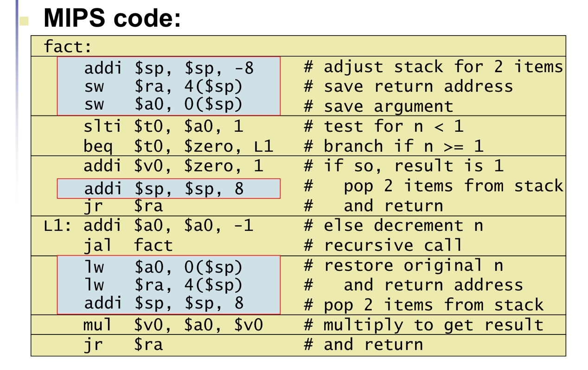

3. What was the most challenging part for you in this homework? (10%)

**因為是第一次寫組合語言，思路跟高階語言不太一樣，作業這幾題寫下來有意識到自己遇到迴圈常常會卡住，要很清楚硬體下一步該幹嘛、暫存器存的值多少以及執行指令的順序，如果用到jal指令時**

**要記得$ra存的位址會變動，使用jr指令進行return時也要確認現在$ra存的位址是否為想要跳回去的位址**